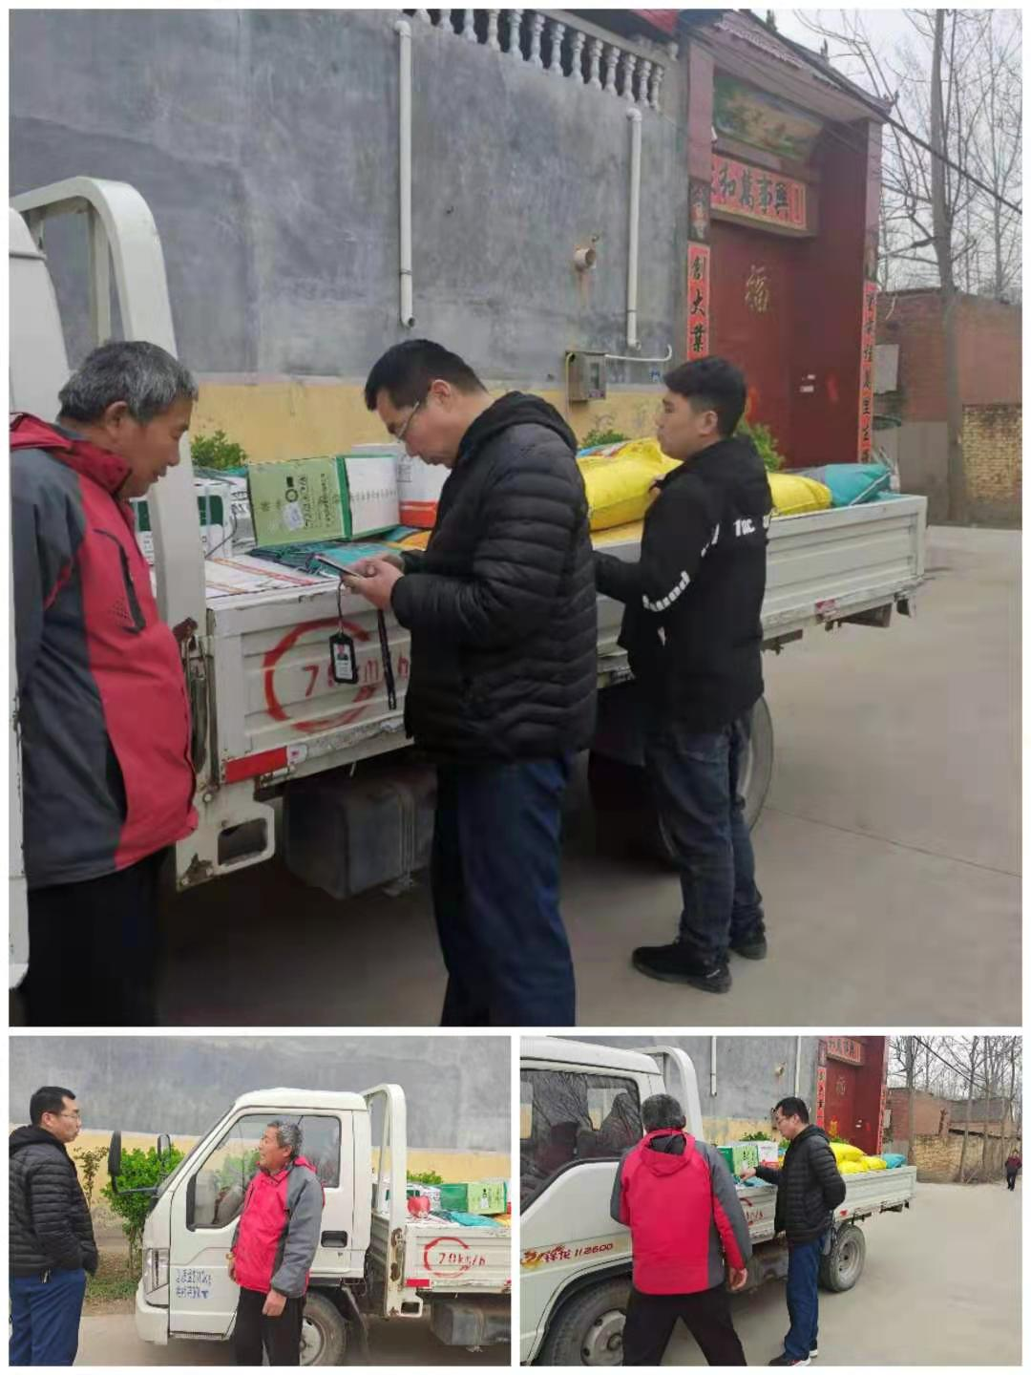
“庄稼一枝花，全靠肥当家”。当前正值春耕时节，为保障化肥质量，榆林监管所一方面对辖区内化肥经营固定摊点进行全面排查外，另一方面对辖区内化肥经营散户也进行了全面排查。
榆林监管所
2023年3月19日

